2. Obtener listado de películas (titulo y descripción) y el lenguaje en el que están.

SELECT film.title, film.description, language.name FROM film INNER JOIN language ON film.language_id = language.language_id;

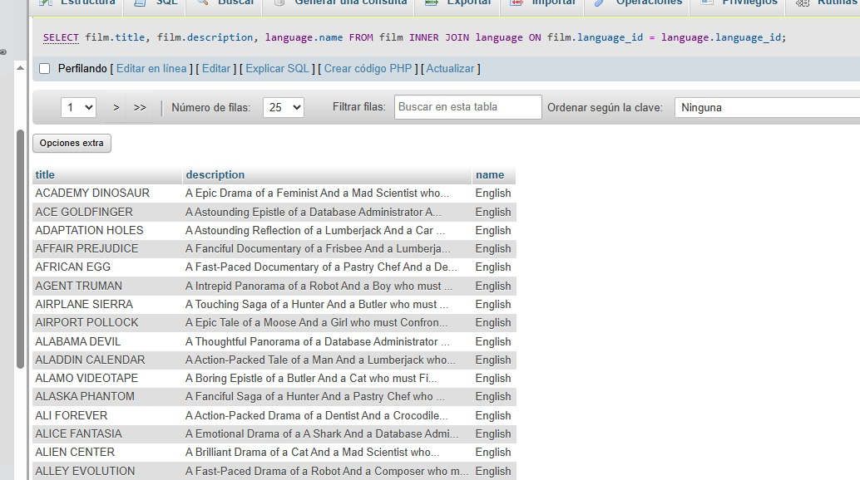

3. Obtener listado de direcciones(addres) y el nombre de la ciudad

Select address.address, city.city FROM address INNER JOIN city ON address.city_id = city.city_id;

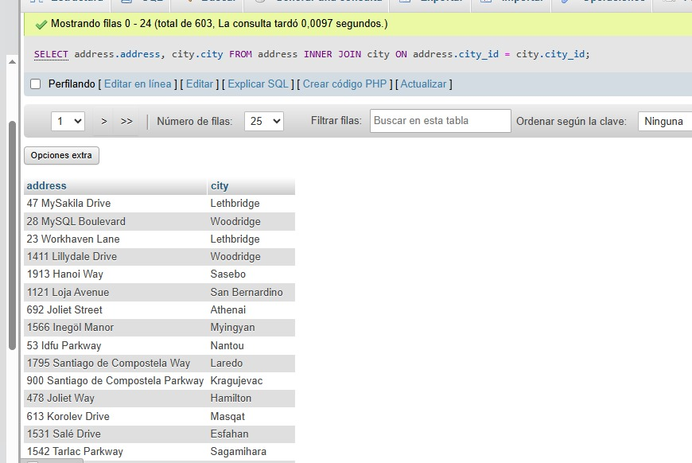

4. Obtener listado de películas(nombre) con su categoría(nombre)

SELECT film.title, category.name FROM film INNER JOIN film_category ON film.film_id = film_category.film_id INNER JOIN category ON category.category_id = film_category.category_id ORDER BY film.title ASC

